**学习主题：没有规矩 不成方圆**

有这样一句古语：“没有规矩，不成方圆。”你知道这句话的含义吗？关于“规矩”与“方圆”的主题，你们有什么想要了解的内容？选择你感兴趣的研究主题，运用适合自己的学习方法，快快行动起来吧！

**任务一：读一读这些老规矩，谈谈你的感受；你家有没有老规矩呢？快和家人一起说一说。**

|  |  |
| --- | --- |
| 1. 站有站相，坐有坐相。  https://timgsa.baidu.com/timg?image&quality=80&size=b9999_10000&sec=1584474148405&di=8f5a09fd99443a8aed0278e93e368e29&imgtype=0&src=http%3A%2F%2Fp1.pccoo.cn%2Fbbs%2F20131202%2F201312020910133939.jpg | 2. 见长辈要称呼“您”。  https://timgsa.baidu.com/timg?image&quality=80&size=b9999_10000&sec=1584467228641&di=e59392dc30e106cc0c66060419143e1f&imgtype=0&src=http%3A%2F%2Fp1.ifengimg.com%2Fhaina%2F2017_13%2F74849cf1c4dbda5_w550_h441.jpg |
| 3. 递、接东西时，要用双手，尤其给长辈。  https://pics4.baidu.com/feed/5882b2b7d0a20cf4fe35642dcac27c33aeaf99e8.jpeg?token=2458f77e06f6fde9fa9b80f18816d5e0&s=39B792BA066236ACD737C9890300F0EB | 4. 用餐长辈坐正中，长辈未动筷，小辈不能先吃。  C:\Users\Y.L\Desktop\130f499f08584d0b9eb0027f73640254.jpeg |
| 5.不能用筷子敲盘碗，筷子不许立插在米饭中。  C:\Users\Y.L\AppData\Local\Temp\1584460630(1).png | 6. 不能在盘子里乱翻，不能吧唧嘴，夹菜最好别“过河”。  http://mmbiz.qpic.cn/mmbiz/PFGLAQqqbtgHGdzxnxrGzkia4oicqNSh92QGltcmpdGhEhpZnGUJ15GX3iaeEKHvjXibA5aevRPUorfKXvviabq0iafQ/640?wx_fmt=jpeg |
| 7. 家来客人,茶七、饭八、酒十分。  C:\Users\Y.L\AppData\Local\Temp\1584457704(1).png C:\Users\Y.L\AppData\Local\Temp\1584457741(1).png C:\Users\Y.L\AppData\Local\Temp\1584457781(1).png | |

**任务二：收集整理古人的家规、家训，绘制成小书签。**

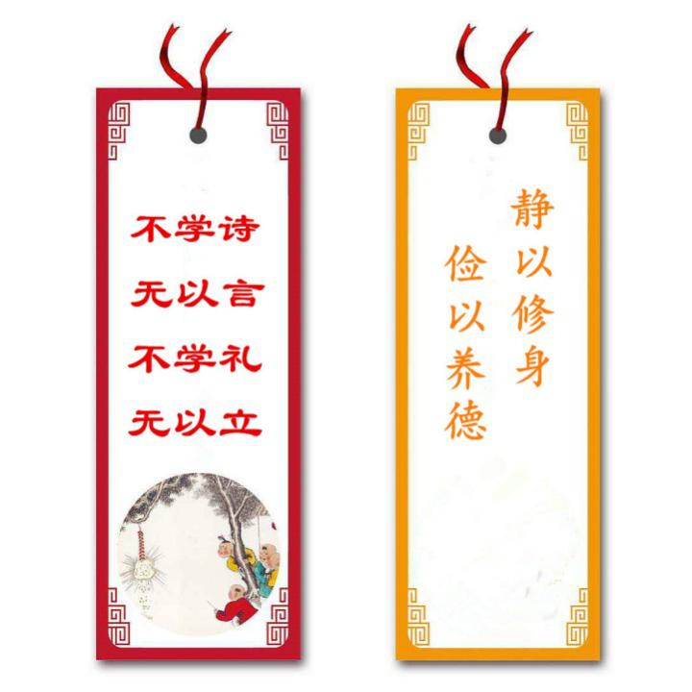  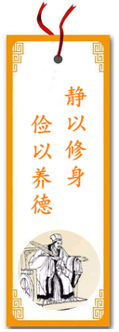 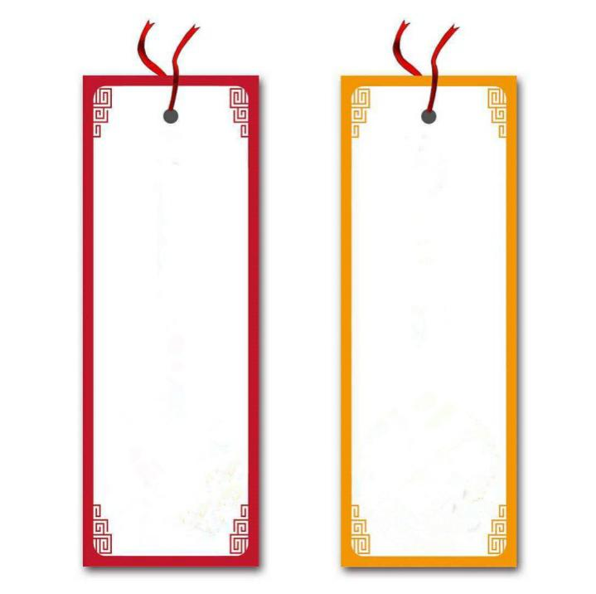 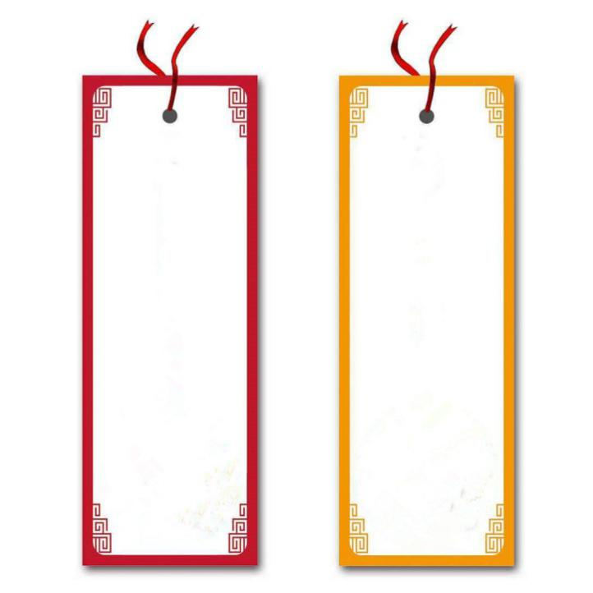

**任务三：设计一个适合居家进行的小游戏，写清游戏规则，邀请爸爸妈妈和你一起玩，并在体验中不断完善规则，体验规则在游戏中的作用。**

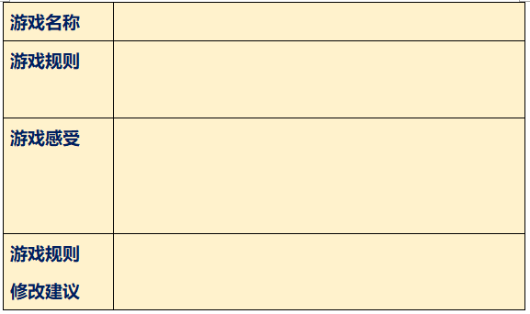

**资源链接：**同学们可以通过书籍和网络方式继续开展学习研究。

（一）**书籍推荐：**

《弟子规》 《三字经》

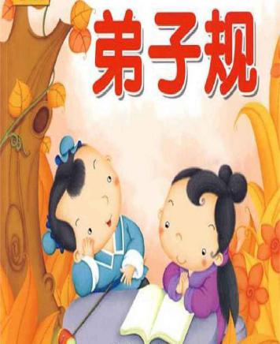 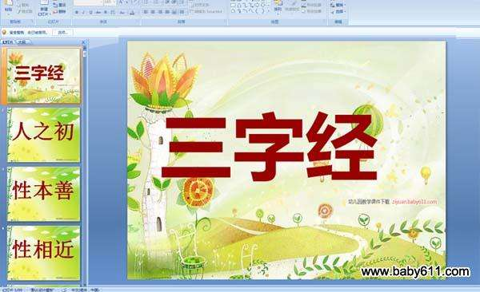

**（二）网络学习推荐**



学习强国APP

